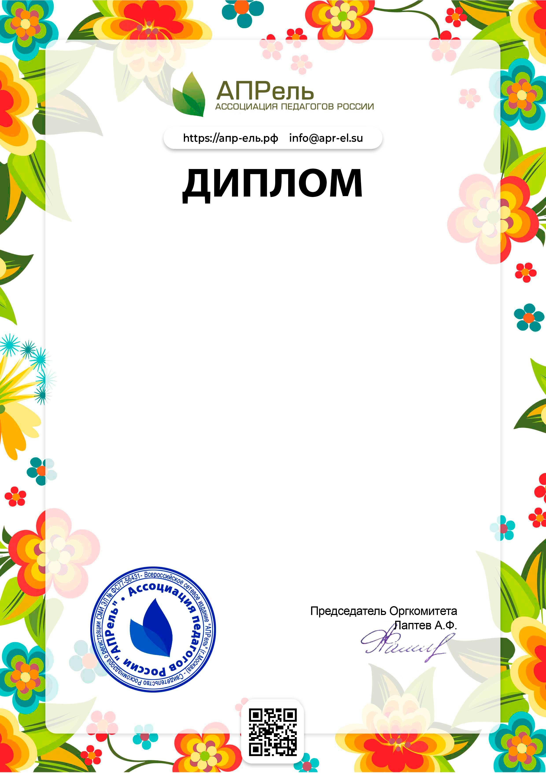

№ APR 819 - 598986

Награждается

Кудряшова Эльвина Радиковна
Педагог организатор
МБО ДО "ЦДТ "Развитие" пгт. Актюбинский

Победитель (1 место)
Международного педагогического конкурса "Новые педагогические идеи"
(г. Москва)
Номинация:
"Сценарии праздников и мероприятий"
Конкурсная работа:
"Фантазия осени"
Конкурсная работа соответствует ФГОС
Список участников и победителей конкурса размещен на сайте
«АПРель» по адресу: https://апр-ель.рф/result
Ассоциация педагогов России «АПРель» является проектом Центра гражданского образование «Восхождение» (https://civiledu.ru).
Свидетельство Роскомнадзора о регистрации СМИ №ФС77-56431
03.10.2024

